# 会议记录

会议时间：2016/4/14

会议主持人：张然殊

与会人员名单：韩慧敏，李雨霜，张慧昕

会议记录：张然殊

会议主题：解决测试过程中发现的程序bug，并添加提高要求。

自由发言

1. 发言人：张然殊 议题：创建及删除目录

解决办法：

参考源代码中创建文件的内容。目录事实上和文件是同一性质的，只是表现出来的属性为目录，因此在源代码上的改动不是很多，大部分都可以参考源码中创建文件的部分，主要是在调用函数ScanEntry时涉及参数传递等问题。在此基础上，我们是能够支持多级目录的。

参考源代码中删除文件部分的内容。新增了一个删除单个目录时的函数fd_dd，由于目录事实上和文件是同一性质的，只是表现出来的属性为目录，此部分较源代码删除文件部分改动不大。

在fd_dd基础上，设计了一个递归删除目录的函数fd_dfd，用来删除目录下的所有内容：若为文件，则调用fd_df删除，否则若为目录，则调用本身对于此目录继续递归删除，直至目录为空，再将之删除。

1. 发言人：韩慧敏 议题：对绝对路径的支持

解决办法：

首先实现两个函数 fd_multiCd和fd_multiCd1用于将读入的绝对路径转化为相对路径，在其中利用了fd_cd函数实现路径的不断转移。在cd指令和其他指令使用了绝对路径的时候，我们将分别调用fd_multiCd和fd_multiCd1这两个函数用来实现路径的转移。

3、发言人：李雨霜 议题：fd_ls的改进和fd_cf的改进

解决办法：

首先要将ls的非根目录访问从一个扇区（512）改进。我们认为访问一个簇（512*64）足够了，如此可以访问1024个目录项。将代码中的SECTOR_SIZE改为CLUSTER_SIZE。

对于fd_cf，要保留原来的cf filename size的输入格式，同时增加cf filename string的写入方式。String为可以较长的字符串（我们姑且设定为100byte），因此不能沿用原来的input[10]这个小数组，否则输入长字符串时会将name[12]给冲掉。因此新引入了了tmp[100]来暂时存储这一待存入字符串。

4、发言人：张慧昕 议题：fd_cf的改进和bug修复

解决办法：

改变fd_cf的第二个参数为字符串，size大小即为字符串长度（char每个占1字节），且进行判断若字符串的每一个字符均为数字，则认为输入的size大小，否则size为字符串所占大小。此外讨论修正了一些之前出现的死循环、栈溢出等bug。

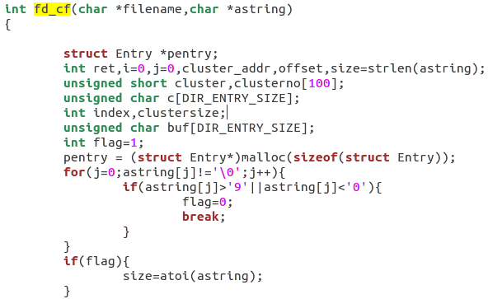

会议结束

会议记录提交人：张然殊

会议记录审阅人：韩慧敏